Cabos Fotovoltaicos para Placas Solares: benefícios ao planeta

Você sabia que, assim como acontece com as placas solares, é preciso acertar na compra dos cabos específicos para sistemas fotovoltaicos? A Sil Fios e Cabos Elétricos dá todas as dicas sobre esse tema tão necessário e atual!

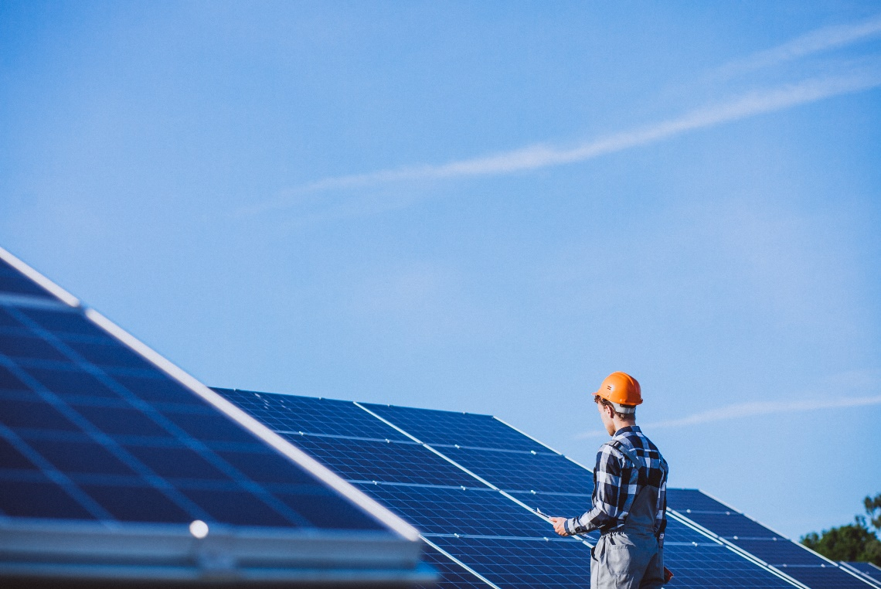
As placas solares, que geram energia limpa e sustentável, exigem condutores elétricos com características diferentes dos cabos convencionais. O Cabo AtoxSil Solar, da Sil Fios e Cabos Elétricos, é recomendado para instalações que pedem materiais resistentes à radiação UV, expostos ao tempo e em ambientes salinos | Foto: Freepik

Com uma procura cada vez maior, a energia proveniente do Sol vem se popularizando entre os brasileiros e o sistema fotovoltaico tem todos os atributos para se tornar protagonista nos próximos anos. Mas antes de optar por esse tipo de energia limpa e sustentável, você sabe o que é preciso conhecer além das placas solares? O sistema depende também de materiais específicos, como os cabos fotovoltaicos, que também contam com ótimas expectativas de vendas nos próximos anos. Especialista nesse tipo de cabo, a Sil Fios e Cabos Elétricos reuniu alguns cuidados e orientações sobre o assunto que vão facilitar a escolha. “O aumento no consumo de cabos fotovoltaicos é uma realidade e não para de crescer no Brasil. Além de um clima propício para a energia solar, temos uma busca dos brasileiros por alternativas cada vez mais sustentáveis e de bem com o meio ambiente”, afirma Nelson Volyk, gerente de Engenharia de Produto da SIL Fios e Cabos Elétricos.

Boas Notícias no Mercado Brasileiro

Hoje, a energia solar representa apenas 2% da matriz energética no Brasil, enquanto a energia de origem hídrica chega a quase 60%, seguida da eólica com cerca de 10%. No entanto, a busca pela energia solar vem constantemente crescendo e teve aumento de 68% no último ano, segundo a ABSOLAR (Associação Brasileira de Energia Solar Fotovoltaica). Conforme o levantamento da ANEEL (Agência Nacional de Energia Elétrica), o número de cidades brasileiras que produzem energia solar saltou de 613 para 5.220 em um período de cinco anos, uma alta de 751,5%.

Com base nesses dados, a CNI (Confederação Nacional da Indústria) estima que a porcentagem na participação da matriz energética desta energia limpa tende a dobrar no curto período de dois a três anos. E quando falamos em implantação de energia solar, um dos primeiros elementos que se pensa são as placas solares. Porém, outro fator determinante para o sucesso e durabilidade do mecanismo de energia solar são os cabos elétricos usados nesse tipo de instalação, que são diferentes dos cabos convencionais.

Quando os raios solares atingem a placa solar, esta começa a gerar energia elétrica, que é transmitida através dos cabos solares ao inversor fotovoltaico, que por sua vez transformará a energia elétrica gerada em corrente contínua para energia alternada, que é utilizada nas residências, comércios e indústrias. A corrente contínua possui um positivo e um negativo, por isso os cabos solares são produzidos nas cores vermelha e preta, sendo o vermelho utilizado para o positivo e o preto para identificar o negativo.

Em um sistema, o usual é utilizar várias placas solares, podendo ser utilizado mais de um inversor fotovoltaico, tudo ligado com o cabo solar.
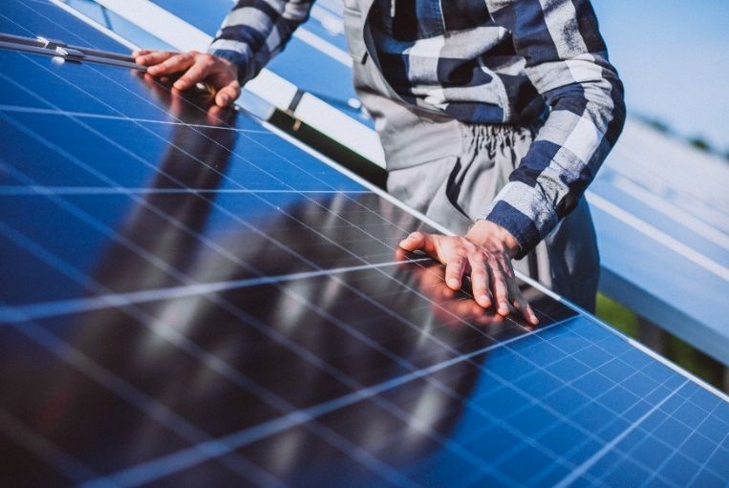

Os cabos solares ligam as placas solares entre si e ao inversor fotovoltaico. Esse sistema deve atender a norma NBR 16690 Instalações elétricas de arranjos fotovoltaicos. | Foto: Freepik

Entenda a diferença entre os cabos
Os cabos para a ligação de placas solares utilizam compostos de isolação e cobertura termofixos não-halogenado, sendo que o composto da cobertura possui, adicionalmente, proteção contra os raios UV. Estes cabos são fabricados com cobre estanhado, que reduz a oxidação do metal. O cabo solar da SIL é chamado de Cabo AtoxSil Solar 1,8 kV C.C. e suporta trabalhar até 120 $⁰C$, por até 20 mil horas, e possui expectativa de vida útil de 25 anos exposto ao sol e as intempéries.

Em busca de manter esse padrão, a Sil Fios e Cabos elétricos prima por rigorosos testes de qualidade e durabilidade de seus produtos. “O cabo fotovoltaico é produzido para suportar os raios solares e terá contato com a água de chuva e aquela utilizada na limpeza das placas solares. O objetivo é assegurar uma vida útil de 25 anos mesmo em locais agressivos”, explica Nelson Volyk.

A escolha do cabo certo é fundamental para o sucesso da obra de energia solar. Cabos de má qualidade ou fora da norma correta de fabricação se deteriorarão em poucos anos de uso, o que demandará novo investimento em troca do cabeamento muito antes do previsto, ocasionando em prejuízos financeiros. Além disso, um cabo com qualidade inferior, que não atenda aos requisitos da norma técnica da ABNT, possui um risco elevado de incêndio em todo sistema fotovoltaico. Tendo em vista que a troca ou escolha por esse tipo de energia limpa é justamente pela economia que ela traz no consumo, o mais acertado é usar de inteligência na hora de escolher o melhor produto.

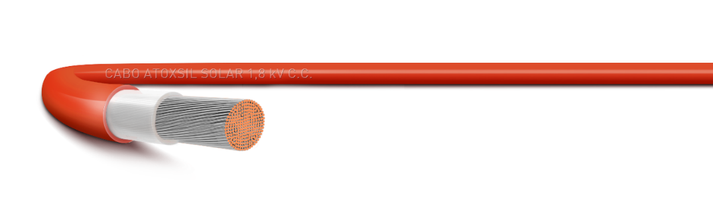
Fabricado pela Sil, o Cabo AtoxSil Solar 1,8 kV C.C é flexível, feito de cobre estanhado, isolação e cobertura antichama e resistente aos raios UV, atendendo à norma NBR 16.612 | Imagem: Divulgação Sil

Com altíssima performance, o Cabo Atoxil Solar 1,8kV C.C, da Sil Fios e Cabos Elétricos, está à frente quando o assunto é qualidade, performance e durabilidade. Considerando a expressiva expansão deste mercado, impulsionado tanto por cidadãos com microgeração de energia solar, como também por empresas que buscam formas de diminuir, o propósito é sempre reduzir, significativamente, seus gastos com eletricidade, por meio da construção de parques solares.

Sobre a Sil Fios e Cabos Elétricos
Com 49 anos de trajetória e sediada em Guarulhos, município da Grande São Paulo, a Sil Fios e Cabos Elétricos é uma empresa nacional líder de mercado na produção e comercialização de Fios e Cabos Elétricos de baixa tensão.
Em 1956, o precursor da Sil, o Sr. Silvio Barone, iniciou sua trajetória com a abertura da Elétrica Danúbio, loja varejista revendedora de materiais elétricos. Com muito trabalho, o negócio expandiu e alcançou a abertura de outras filiais. Graças a visão empreendedora e a experiência no mercado, o Sr. Barone realizou um novo sonho e adquiriu, em 1974, uma pequena fábrica para produzir os próprios fios e cabos elétricos que comercializaria. Assim, deu início à Sil Fios e Cabos Elétricos, que atualmente emprega mais de 500 colaboradores.

Em 2022, foi laureada com as seguintes premiações: Anamaco – Master, na categoria Fios e Cabos; ABREME, na categoria Prata em fios e cabos elétricos e Grupo Revenda, como Top of Mind e Melhor Produto do Ano. Neste mesmo ano, só com o volume de materiais produzidos pela empresa seria possível realizar 22 voltas ao redor da Terra. A empresa conta com alta tecnologia na fabricação dos fios e cabos de qualidade para uso em instalações elétricas com tensões de até 1 kV (baixa tensão). É por meio da transformação do cobre com alto grau de pureza e do composto isolante, específico para cada produto, que a companhia produz fios e cabos elétricos para instalações elétricas com tensões de até 1 kV (baixa tensão), bem como cabos solda, cabos para transmissão de áudio, de dados e cabo solar para uso em sistemas fotovoltaicos. Desta forma, a SIL está apta a atender projetos residenciais, indústrias e condomínios, entre outros.

www.sil.com.br
Instagram: @sil_fios_e_cabos

Fevereiro / 2023
Informações para a imprensa
dc33 Comunicação
Alex Sander – jornalismo@dc33.com.br
Glaucia Ferreira – coordenacao@dc33.com.br
Danilo Costa – danilo@dc33.com.br
(11) 98125-7319
www.dc33.com.br | @dc33comunicacao

